Отчет о проделанной работе в первой младшей группе на тему: «Огород на окне»

Посадили огород,
Посмотрите, что растет!
Будем мы ухаживать, будем поливать,
Будем за росточками дружно наблюдать!

За окном ещё холодно, а на окне в нашей 1-ой младшей группе «Смешарики» идёт посадка огорода.
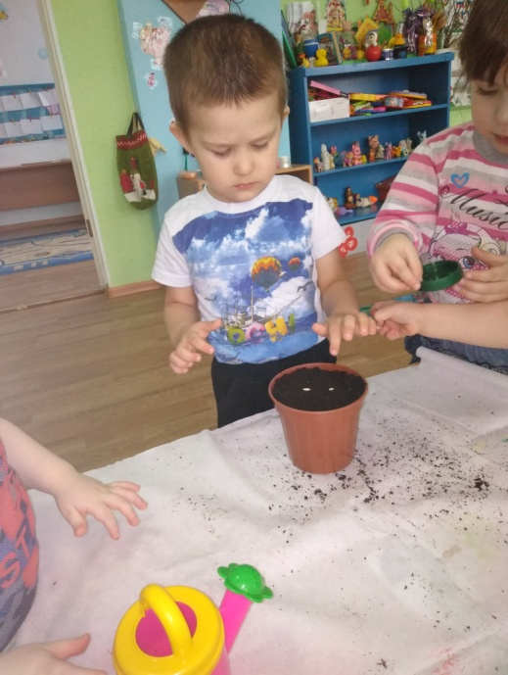
С Марта по май наши воспитанники с педагогами во всех группах.
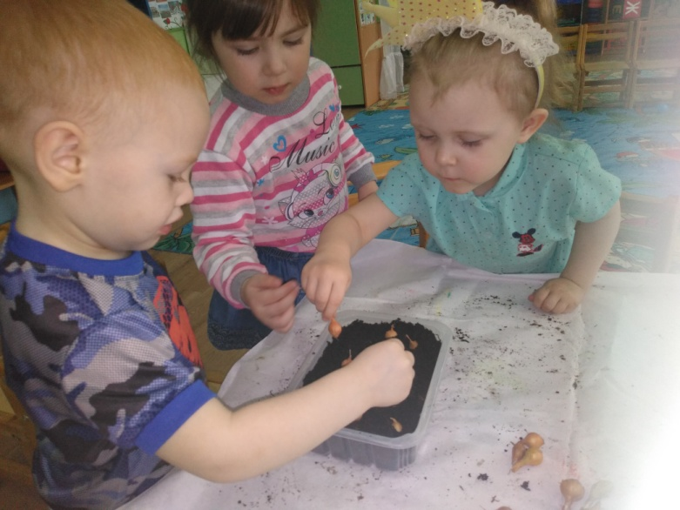

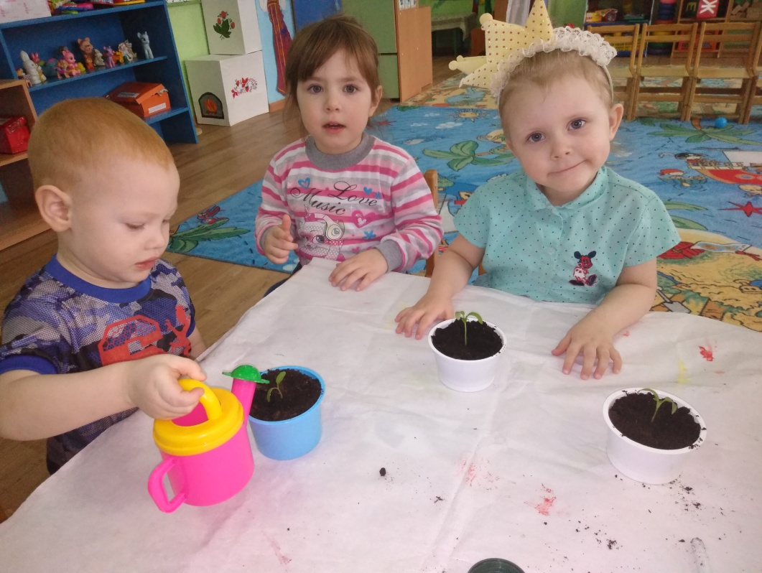
Дети не только наблюдали за работой педагогов по уходу, но и сами с удовольствием принимают в этом участие.

Систематически ухаживая и наблюдая за ростом растений.
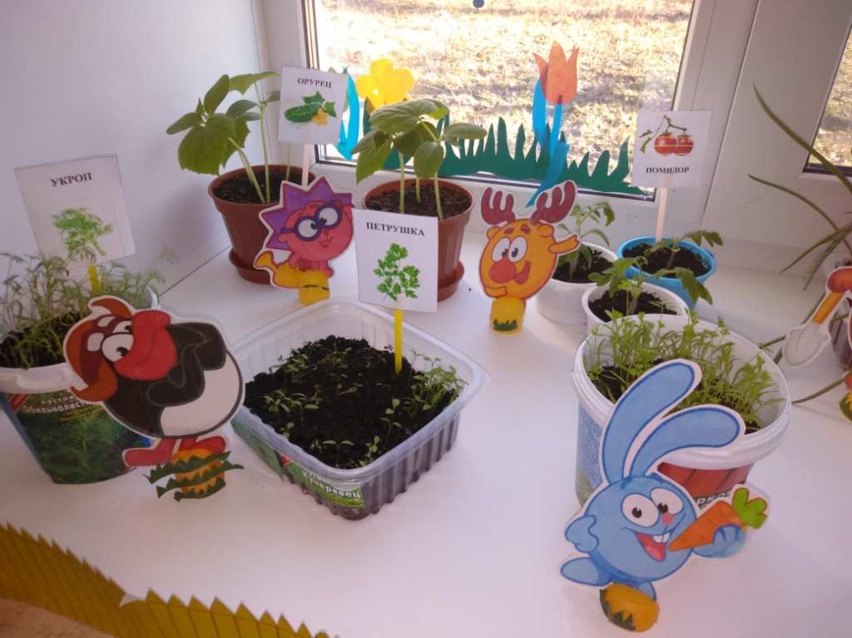
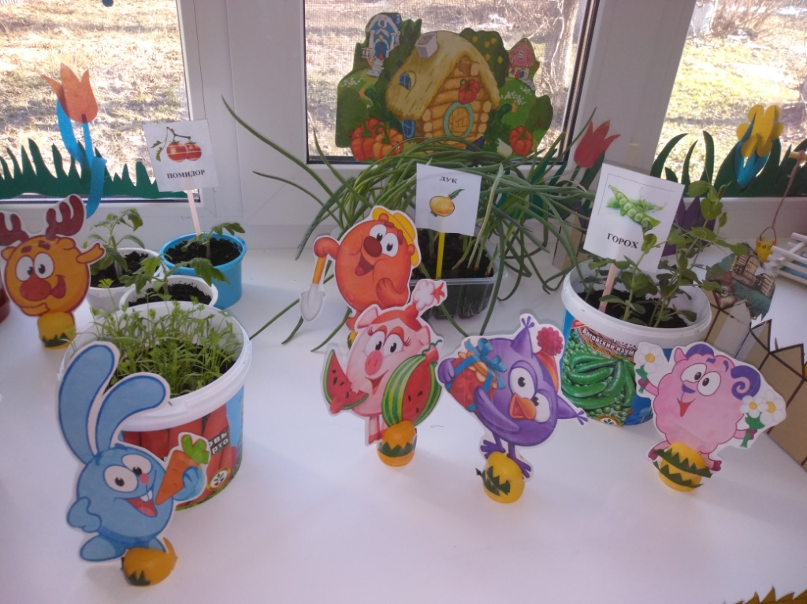
Дети узнали, что из семени, луковицы, зернышка можно вырастить растение. Создав огород на окне, мы вырастили лук, горох, помидоры, огурцы…

У детей появился интерес к растениям. Они научились различать некоторые виды растений, попробовали зеленый лук на вкус.

Огород наш просто диво!
Как нарядно, как красиво!

Подготовила воспитатель
1 младшей группы
Речкина М.С.
17.05.2019г.

